Comunicato stampa

Storici scorci di luce

Il Museo del Duomo racconta la storia della celeberrima cattedrale milanese mettendola in luce con una soluzione Zumtobel. Sono i faretti LED ArcosXpert a creare accenti mirati, a presentare gli oggetti nella loro naturale bellezza, a trasformare l’esposizione in un autentico viaggio nel tempo.

Dornbirn, gennaio 2014 – Non serve rammentare che il Duomo di Milano è da considerarsi tra le architetture religiose più straordinarie di tutta Europa, patrimonio dei milanesi e dell’umanità. Nell’adiacente Palazzo Reale si trova il museo che ne racconta la storia: dalla posa della prima pietra nel 1386 fino ai nostri giorni. In vista della Expo 2015 il museo è rimasto chiuso alcuni anni e ristrutturato con lo scopo di rendere più accessibile la ricca e complessa collezione che comprende preziose sculture, dipinti, finestre e modelli della chiesa. Riaperto a novembre 2013, il museo si presenta ora più spazioso e soprattutto in nuova luce.

Ciò che aspetta il visitatore nei 2.200 metri quadrati del museo è un interessantissimo viaggio nel tempo che si snoda attraverso 27 sale e 13 tematiche. La soluzione illuminotecnica messa a punto da Zumtobel è incentrata su un linguaggio formale sobrio e sulla capacità di adattarsi, le giuste premesse per vivere le opere in maniera emozionante ed autentica.
I fiori all’occhiello della collezione sono i tanti modelli del Duomo, costruiti con i materiali più svariati come il gesso, il bronzo o il legno; il modello più grande, ed anche il più antico, è realizzato in legno in scala 1:20 e vi si può addirittura entrare. L’illuminazione crea raffinati giochi di luci ed ombre ispirati agli effetti naturali del sole, riportando in vita questo storico gioiello che risale al 1519.
La scenografia perfettamente riuscita è merito soprattutto dei faretti LED ArcosXpert, non solo efficienti ma anche versatili: su ogni apparecchio si possono regolare sia la temperatura di colore che le ottiche, in modo da trovare l’effetto più consono ai materiali delle opere. Per fare un esempio, con le lenti soft-contour e direzionamenti da varie posizioni si esalta l’effetto plastico delle sculture senza che si formino ombre eccessive. La luce dei LED presenta fra l’altro alcuni vantaggi indiscutibili, come un’eccellente resa cromatica (Ra 94) e l’assenza di radiazioni IR/UV che preserva le opere dal degrado. Il design purista degli apparecchi d’illuminazione mantiene l’impianto in disparte lasciando che siano protagonisti gli oggetti esposti.

Mentre l’illuminazione delle sale espositive è affidata essenzialmente ai faretti ArcosXpert, nei locali secondari sono stati installati efficienti downlights LED PanosInfinity, file continue Tecton e linee luminose Linaria.
La Veneranda Fabbrica del Duomo di Milano è lo storico ente istituito più di 600 anni fa per sorvegliare la costruzione della cattedrale. Oggi cura la sua conservazione e restauro con grande senso di responsabilità. Tra i suoi tesori figura l’archivio storico alloggiato nel palazzo di fronte al Duomo: vi sono custoditi oltre 500.000 atti e documenti che risalgono fino al 1145. Qui si è scelto di montare apparecchi da incasso Perluce, ideali per assicurare agli addetti condizioni visive corrette ma anche garanti di una luce che salvaguarda le delicatissime opere cartacee.

Flessibilità e qualità di luce, ottime proprietà conservative ed alta efficienza energetica sono gli aspetti che nel loro insieme hanno convinto architetti e committenti a scegliere questa soluzione. Nell’intensa fase progettuale, anche con l’aiuto di vari modelli e simulazioni, i responsabili sono riusciti a mettere a punto un sistema illuminotecnico che affascina con un risultato a dir poco brillante.

Riguardo al Museo del Duomo:
Il Duomo di Milano è il simbolo della città e una delle costruzioni più straordinarie del mondo. Da sempre la Veneranda Fabbrica lo custodisce e raccoglie preziosi documenti che lo riguardano. Il nuovo museo e il rinnovato archivio rappresentano autentici tesori che raccontano sei secoli di storia accompagnando il visitatore in un indimenticabile viaggio nel passato di Milano. Proprio per questo gli architetti e i progettisti hanno puntato soprattutto sulle impressioni visive, quelle che più danno spicco alle dimensioni della cattedrale e alla sua affascinante storia.

Informazioni sul progetto
Soluzione illuminotecnica: | Faretti ARCOS Xpert nelle sale espositive  Downlights PANOS Infinity nei locali secondari  File continue TECTON, linee luminose LINARIA, apparecchi da incasso PERLUCE nell’archivio
Committente: | Veneranda Fabbrica del Duomo, Milano
Architetto: | Canali Associati srl, Parma
Progetto illuminotecnico: | Canali Associati srl, Parma

Didascalie delle immagini:
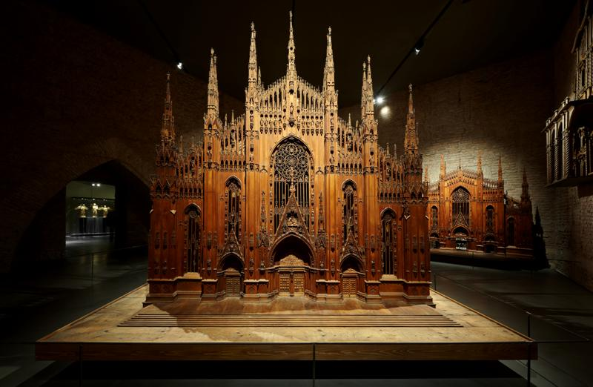
Foto 1: I fiori all’occhiello della collezione sono i tanti modelli del Duomo, costruiti con i materiali più svariati. L’illuminazione crea raffinati giochi di luci ed ombre ispirati agli effetti naturali del sole, riportando in vita questo storico gioiello che risale al 1519. La scenografia perfettamente riuscita è merito soprattutto dei faretti LED ArcosXpert.

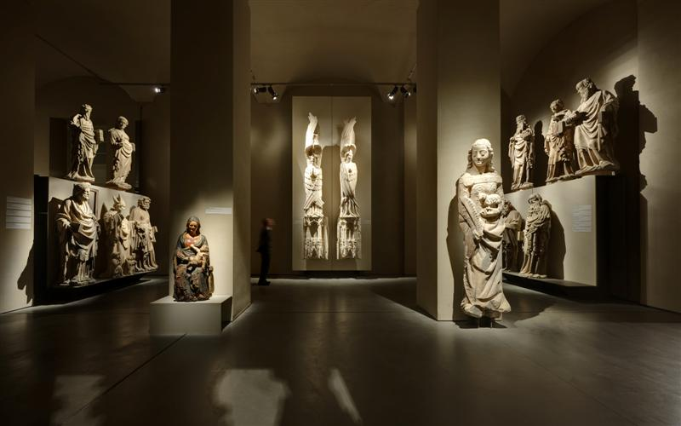
Foto 2: Con le lenti soft-contour e direzionamenti da varie posizioni si esalta l’effetto plastico delle sculture senza che si formino ombre eccessive.

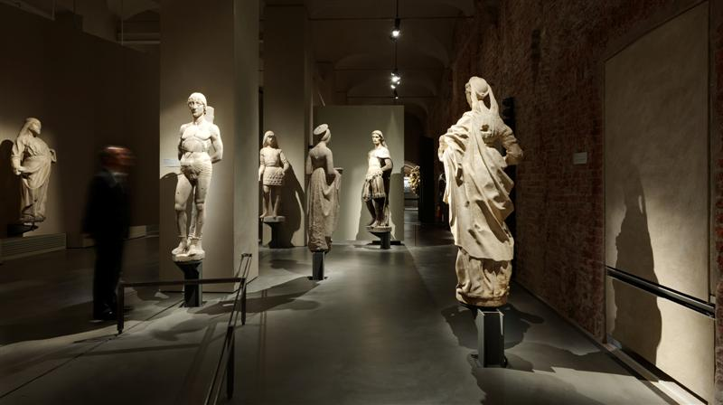
Foto 3: Ciò che aspetta il visitatore nei 2.200 metri quadrati del museo è un interessantissimo viaggio nel tempo che si snoda attraverso 27 sale e 13 tematiche. La soluzione illuminotecnica messa a punto da Zumtobel è incentrata su un linguaggio formale sobrio e sulla capacità di adattarsi, le giuste premesse per vivere le opere in maniera emozionante ed autentica.

Ulteriori informazioni:
Zumtobel Lighting GmbH  Sophie Moser  PR Manager  Schweizer Strasse 30  A-6850 Dornbirn  Tel +43-5572-390-26527  Cell. +43-664-80892-3074  E-Mail sophie.moser@zumtobel.com  www.zumtobel.com | Zumtobel Illuminazione Srl.  Matteo Pallaver  Marketing Communication  Via Isarco 1  I-39040 Varna  Tel +39 0472 273 31  Fax +39 0472 273 325  E-mail matteo.pallaver@zumtobel.com  www.zumtobel.it

Riguardo a Zumtobel
Zumtobel è leader internazionale di soluzioni illuminotecniche che consentono alle persone di vivere l’interazione tra luce e architettura. Come leader d’innovazione, Zumtobel offre una gamma completa di apparecchi di illuminazione di alta qualità e sistemi di gestione della luce per i più svariati campi di applicazione professionale: uffici e strutture educative, presentazione e vendita, hotel e wellness, salute e cura , arte e cultura, così come industria e ingegneria. Zumtobel è un marchio di Zumtobel AG con sede a Dornbirn, Vorarlberg (Austria).
Zumtobel. La luce.

